27. března 2024

Skupina Fujifilm Group představí na veletrhu Drupa 2024 první plnobarevný digitální tiskový stroj B2 se suchým tonerem na světě, Revoria Press GC12500

Skupina Fujifilm Group představí svůj první plnobarevný digitální tiskový stroj B2 se suchým tonerem na světě – Revoria Press GC12500 – poprvé na mezinárodní výstavě v Evropě na veletrhu Drupa 2024, a to v oblasti komerčního tisku na stánku Fujifilm.
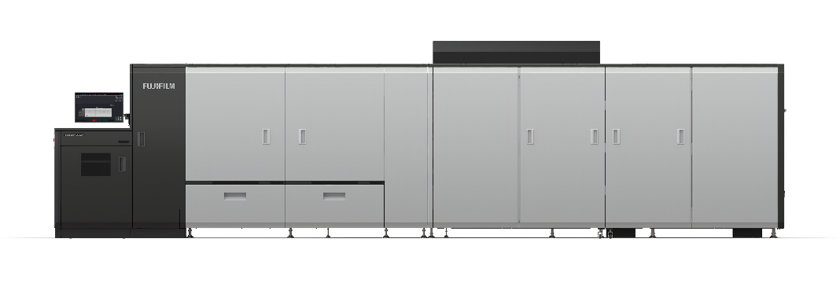
Skupina Fujifilm Group prodala více než 300 svých archových digitálních tiskových strojů B2 - Jet Press 750S, který se může pochlubit špičkovou kvalitou obrazu a rychlostí tisku.

Zařazení nově uvedeného tiskového stroje Revoria Press GC12500 do řady Fujifilm Revoria pro zákazníky znamená, že kromě formátu A3 mají nyní k dispozici i možnost tisku na formát B2 se suchým tonerem. Tento produkt nabízí vysokou efektivitu produkce, uživatelsky přívětivé ovládání a variabilitu médií.

Model GC12500 podporuje největší formát dostupný na současném trhu digitálních tiskáren B2, papír velikosti B2XL^{*1} (750 mm x 662 mm). Může vytisknout až šest listů formátu A4 najednou, čímž dosahuje vysoké produktivity 250 stran za minutu při tisku formátu A4. Tiskový stroj dokáže tisknout na aplikace malých rozměrů i na velkoformátové aplikace, například plakáty. Kromě toho se díky možnosti koncentrace podavače/zásobníku papíru a ovládacího panelu stroje na jednom místě výrazně zvyšuje efektivita každodenní práce a produktivita obsluhy tiskových strojů.
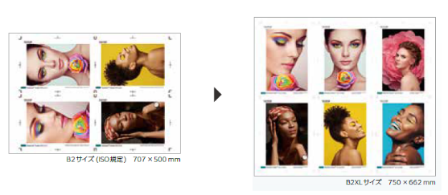

Tiskový stroj byl vyvinut tak, aby umožňoval tisk B2 na vyžádání bez nutnosti specializované obsluhy. Kromě toho společnost Fujifilm zkvalitnila možnosti údržby a optimalizovala rutinní operace, aby minimalizovala prostoje.
Tisk na papír B2 se suchým tonerem má svá úskalí, ale skupina Fujifilm začlenila novou patentovanou technologii, která toto úskalí překonává. Vývojem nových mechanismů pro zapékací jednotku a vyvolávací jednotku se snížilo namáhání papíru během tisku, čímž se zlepšila kvalita obrazu. Díky této nové technologii lze rozšířit maximální formát papíru až na B2XL a zároveň umožnit automatický oboustranný tisk na papír o gramáži od 64 g/m2 do 450 g/m2. V kombinaci s velkou variabilitou médií^{*2}, která je suchému toneru vlastní, lze vytvářet širokou škálu aplikací.
Skupina Fujifilm Group se představí na veletrhu Drupa 2024, kde bude tiskový stroj Revoria PressTM GC12500 představen spolu s rozsáhlým portfoliem produktů Fujifilm.

*1 Velikost papíru nově definovaná společností FUJIFILM Group, která přesahuje standardní velikost B2 (728 x 515 mm).
*2 Platí některá omezení.

KONEC

O společnosti FUJIFILM Corporation
FUJIFILM Corporation je jednou z hlavních provozních společností FUJIFILM Holdings. Od svého založení v roce 1934 vybudovala společnost bohatství vyspělých technologií v oblasti fotografického zobrazování a v souladu se svým úsilím stát se komplexní společností v oblasti zdravotní péče nyní společnost Fujifilm tyto technologie využívá k prevenci, diagnostice a léčbě nemocí v oblasti medicíny a přírodních věd. Společnost Fujifilm rovněž rozšiřuje růst v oblasti vysoce funkčních materiálů, včetně materiálů pro ploché displeje, a v oblasti grafických systémů a optických zařízení.

O divizi grafických komunikací společnosti FUJIFILM
Divize FUJIFILM Graphic Communications je stabilním, dlouhodobým partnerem zaměřeným na poskytování vysoce kvalitních, technicky vyspělých tiskových řešení, která pomáhají tiskárnám rozvíjet konkurenční výhody a růst jejich podnikání. Finanční stabilita společnosti a bezprecedentní investice do výzkumu a vývoje jí umožňují vyvíjet vlastní technologie pro nejlepší tisk ve své třídě. Patří mezi ně řešení pro předtiskovou přípravu a tiskové prostory pro ofsetový, širokoformátový a digitální tisk, stejně jako software pro řízení tiskového toku. Společnost Fujifilm se zavázala minimalizovat dopad svých produktů a činností na životní prostředí, proaktivně pracuje na jeho ochraně a snaží se vzdělávat tiskárny v oblasti osvědčených ekologických postupů. Další informace naleznete na webu fujifilmprint.eu , nebo na youtube.com/FujifilmGSEurope, případně nás sledujte na @FujifilmPrint.

Pro další informace kontaktujte:
Daniel Porter
AD Communications
E: dporter@adcomms.co.uk
Tel: +44 (0)1372 464470

